Viernes
05
de Febrero

Cuarto de Primaria
Educación Socioemocional

Vaciar la bolsa de enojo

Aprendizaje esperado: Infiere cómo el estado emocional del enojo puede ser regulado en situaciones adversas o aflictivas.

Énfasis: Infiere cómo el estado emocional del enojo puede ser regulado en situaciones adversas o aflictivas.

¿Qué vamos a aprender?

En la sesión de hoy te darás cuenta de que todas las personas se enojan ante situaciones difíciles o pesadas.

Seguramente te ha sucedido que estas molesta o molesto por alguna situación que se te presento y no supiste cómo manejarla.

En algunas ocasiones por estar enojada o enojado no te das cuenta de que la solución al problema que se te presento puede estar en tus manos.

¿Qué hacemos?

El enojo puede nublar tu vista, cuándo alguien está enojado solo mira lo que quiere ver sin ir más allá porque se pierde en su molestia.

El lugar de tu cuerpo donde surgen todas las emociones es el cerebro.

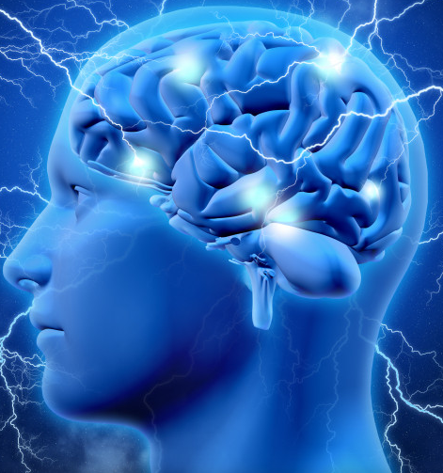
https://www.freepik.es/foto-gratis/cabeza-masculina-3d-cerebro-relampagos_7507646.htm#page=6&query=cerebro&position=15

Cuándo te enojas ¿Cómo te sientes? ¿Cómo sabes que estas enojada o enojado? ¿En qué parte de tu cuerpo lo sientes?

Seguramente puedes notarlo por que sientes que tu cuerpo esta tenso, tu estómago y pecho los sientes como oprimidos.

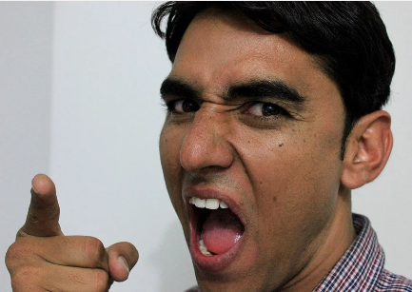
https://pixabay.com/es/photos/hombre-enojado-punto-dedo-india-274175/

En tu cara se nota el enojo, tu ceño está fruncido, los músculos de tu cara están tensos, tus brazos se agitan y aprietas los puños. Tú respiración es más corta y está agitada y tu corazón late más rápido.

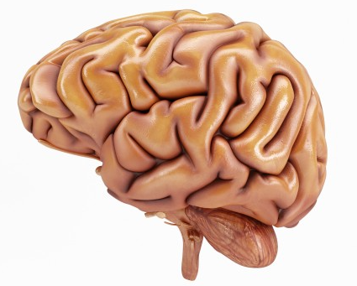

Cuando te enojas en tu cerebro se activa una parte llamada amígdala que junto con la zona de la memoria activan emociones específicas.

En el pasado, ¿Has tenido dificultad para encontrar información que te piden? Si tu respuesta es sí, ¿Cómo te ha hecho sentir eso? Cada vez que te enfrentas esa situación y se e dificulta te enojas, la amígdala te trae recuerdos de las emociones que has sentido antes en la misma situación.

La emoción del enojo surge a partir de una situación particular, como por ejemplo cuando tú o algún familiar tienen un problema con otra persona y llegaron hasta la agresión física y verbal por no saber controlar su enojo.

El enojo es una reacción que se produce en el cerebro como respuesta a una molestia y busca enfrentar o huir de esa situación, lo que tienes que hacer es darte cuenta cómo te enojas para poder manejarlo y no hacerte daño o hacer daño a alguien más.

Es posible manejar tu enojo.

https://pixabay.com/es/photos/ma%C3%B1ana-niebla-rayo-de-sol-bosque-1789903/

Primero debes respirar profundamente varias veces, una vez que encuentres la calma pregúntate por qué estás enojado. Cuando te enojas se pierde momentáneamente la parte más inteligente del cerebro y no la recuperas hasta que no vuelve la calma a ti.
Existen otras formas de manejar el enojo, observa con atención el siguiente video del minuto 11:48 al minuto 12:47

- Creciendo Juntos – Expresión de emociones.
https://www.youtube.com/watch?v=74H3Do12jmY&t=375s

Cuando sientes enojo y no lo solucionas de forma adecuada este recuerdo se queda en ti, no se va, ¿Recuerdas alguna situación donde te hayas quedado con un enojo?
Puede ser tal vez como cuando tu maestra o maestro te dejaron de tarea investigar un tema y no lo hiciste bien y por eso tu mamá o papá te regañaron y por lo tanto te sentiste muy enojado y no dijiste nada.

Imagina que en un costal metes tu sentimiento de enojo y frustración por no haber podido hacer la tarea correctamente, ahora mete el regaño que recibiste por parte de tus papás, también puedes meter otros enojos que no hayas manejado en su momento, imagina también que metes una pelota en tu costal. ¿Cómo sientes tu costal? Es seguro que muy pesado, eso ¿Cómo te hace sentir?

Recuerda que cuando explota tu coraje no puedes ver nada más allá de tu enojo, pero ya sabes lo que tienes que hacer, inténtalo seguramente lo lograrás.

Concéntrate en cómo el aire entra a tu nariz, sostenlo por unos segundos y muy lentamente déjalo salir, te sentirás más tranquila o tranquilo.

El Reto de Hoy:

Anota en tu cuaderno qué es lo qué te hace enojar y qué es lo que sucede en tu cuerpo cuando te enojas. Dibuja también la forma en la que controlas o te gustaría controlar tu enojo.

¡Buen trabajo!

Gracias por tu esfuerzo.

Para saber más:
Lecturas

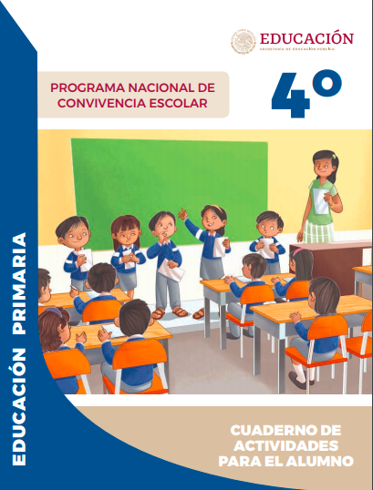
https://www.gob.mx/cms/uploads/attachment/file/533116/4o-Cuaderno-OK-PNCE.pdf

